**KẾ HOẠCH BÀI DẠY TUẦN: 17, 18**

**(từ ngày 23/12 đến ngày 04/01/2025)**

Tiết theo KHGD: 36,37,38

Ngày soạn: 01/11/2024

Dạy lớp: 11A4, 11A8

Giáo viên dạy: Phạm Thị Huệ

**Bài 18: VỊ TRÍ ĐỊA LÍ, ĐIỀU KIỆN TỰ NHIÊN VÀ DÂN CƯ VÀ XÃ HỘI HOA KỲ**

**Thời gian thực hiện: 03 tiết (tiết 36, 37, 38)**

**I. MỤC TIÊU**

**1. Kiến thức**

- Phân tích được ảnh hưởng của vị trí địa lí, đặc điểm tự nhiên và tài nguyên thiên nhiên đến phát triển kinh tế – xã hội.

- Phân tích được tác động của quy mô và sự gia tăng dân số, sự đa dạng về chủng tộc, nhập cư, sự phân bố dân cư tới phát triển kinh tế – xã hội.

- Đọc được bản đồ, rút ra nhận xét; phân tích được số liệu, tư liệu.

- Khai thác được thông tin từ các nguồn khác nhau về địa lí Hoa Kỳ.

**2. Về năng lực:**

***a. Năng lực chung***

- Tự học tự chủ: Chủ động thực hiện nhiệm vụ học tập được giao. Ghi chép thông tin bằng các hình thức phù hợp, thuận lợi cho việc ghi nhớ, sử dụng, bổ sung khi cần thiết.

- Giao tiếp hợp tác: Biết sử dụng ngôn ngữ kết hợp với các loại phương tiện phi ngôn ngữ đa dạng để trình bày thông tin, ý tưởng và để thảo luận, lập luận, đánh giá các vấn đề. Biết chủ động trong giao tiếp, tự tin và biết kiểm soát cảm xúc, thái độ khi nói trước nhiều người.

***b. Năng lực địa lí***

- Nhận thức thế giới theo quan điểm không gian: Xác định được vị trí của Hoa Kỳ trên bản đồ; phân tích được ý nghĩa của vị trí địa lí đối với tự nhiên, phát triển kinh tế – xã hội Hoa Kỳ; xác định và lí giải được sự phân bố của các đối tượng địa lí Hoa Kỳ.

- Giải thích các hiện tượng và quá trình địa lí: Giải thích được các sự vật, hiện tượng địa là tự nhiên của Hoa kỳ, giải thích được đặc điểm dân cư Hoa Kỳ trên cơ sở vận dụng mọi liên hệ tác động của tự nhiên.

- Sử dụng các công cụ Địa lí học: Tìm kiếm các thông tin văn bản phù hợp với nội dung nghiên cứu về tự nhiên, dân cư Hoa Kỳ; Đọc được bản đồ tự nhiên và bản đồ phân bố dân cư Hoa Kỳ và rút ra nhận xét về điều kiện tự nhiên, dân cư của Hoa Kỳ; nhận xét, phân tích được bảng số liệu thống kê về dân cư Hoa Kỳ.

- Khai thác internet phục vụ môn học: Tìm kiếm, chọn lọc thông tin từ các trang web trên thế giới và Việt Nam liên quan đến nội dung bài học.

- Cập nhật thông tin và liên hệ thực tế: Tìm kiếm được thông tin từ các nguồn tin cậy để cập nhật số liệu về một vấn đề liên quan đến tự nhiên, dân cư của Hoa Kỳ.

**3. Phẩm chất**

- Giáo dục thế giới quan khoa học, thái độ tôn trọng các giá trị nhân văn khác nhau.

- Rèn luyện các đức tính chăm chỉ, trung thực trong học tập và nghiên cứu khoa học.

- Ham học: Thích đọc sách, báo, tìm tư liệu trên internet để mở rộng hiểu biết.

**II. THIẾT BỊ DẠY HỌC VÀ HỌC LIỆU**

**1. Thiết bị dạy học**

- Bản đồ các nước trên thế giới hoặc bản đồ các nước châu Mỹ.

- Bản đồ tự nhiên Hoa Kỳ

- Bản đồ phân bố dân cư Hoa Kỳ

- Phiếu học tập

**2. Học liệu**

- Sách giáo khoa, tập ghi chép.

- Giấy note

**III. TIẾN TRÌNH DẠY HỌC**

**TIẾT 1**

**1. HOẠT ĐỘNG 1: MỞ ĐẦU (TÌNH HUỐNG XUẤT PHÁT) - 3 PHÚT**

*a. Mục tiêu:*

- Tạo hứng thú cho bài học, dẫn dắt kiến thức vào bài mới.

*b. Nội dung:*

- Học sinh tham gia trò chơi khởi động do giáo viên tổ chức.

*c. Sản phẩm:*

- Câu trả lời của học sinh

*d. Tổ chức thực hiện*

**- Chuyển giao nhiệm vụ:** GV tổ chức trò chơi ô cửa bí mật. Luật chơi: Có 4 câu hỏi, mỗi câu hỏi tương ứng với một mảnh ghép. Nếu học sinh trả lời đúng câu hỏi thì mảnh ghép sẽ được lật mở. HS sẽ được 1 điểm cộng vào điểm cá nhân. Sau khi 4 mảnh ghép được lật mở thì sẽ lộ ra 1 hình ảnh, GV hỏi “Đây là gì?”, HS trả lời đúng thì được cộng 2 điểm vào điểm cá nhân.A blue square with yellow numbers

**- Thực hiện nhiệm vụ:** HS lựa chọn mảnh ghép để trả lời câu hỏi

**- Báo cáo, thảo luận:**  GV nhận xét kết quả làm thực hiện nhiệm vụ của HS.

**- Kết luận:** GV giới thiệu sơ qua về Hoa Kỳ sau đó dẫn dắt vào bài: *Hoa Kỳ - một đất nước trẻ với lịch sử hơn 250 năm nhưng trong một thời gian ngắn đã trở thành cường quốc số 1 thế giới về kinh tế cho đến nay. Những điều kiện nào đã đưa Hoa Kỳ lên ngôi vị này?*

**2. HOẠT ĐỘNG 2: HÌNH THÀNH KIẾN THỨC MỚI**

**2.1. Hoạt động 1: Tìm hiểu vị trí địa lí (10 phút)**

*a. Mục tiêu*

- Nêu và xác định được vị trí địa lí của Hoa Kỳ trên bản đồ.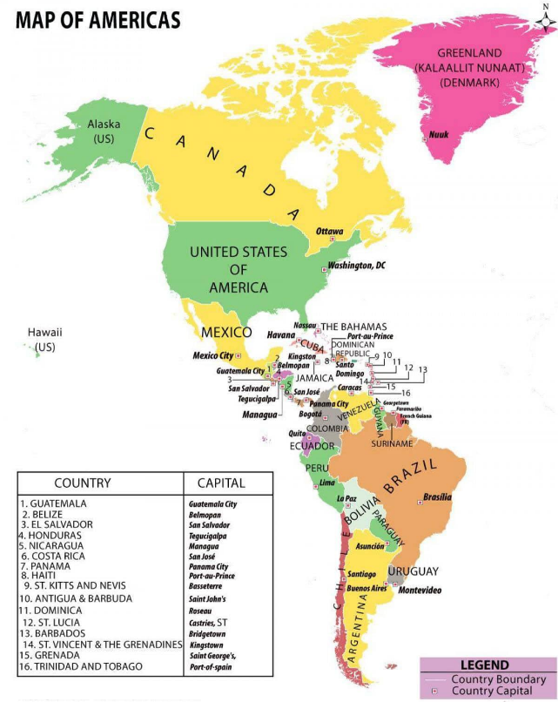

- Phân tích được ảnh hưởng của vị trí địa lí đến phát triển kinh tế - xã hội

*b. Nội dung*

HS dựa vào thông tin SGK và bản đồ hành chính Châu Mỹ, hãy:

- Nêu đặc điểm vị trí địa lí của Hoa Kỳ

- Phân tích thuận lợi, khó khăn của vị trí địa lí đến sự phát triển kinh tế - xã hội Hoa Kỳ.

*c. Sản phẩm*

Sản phẩm của HS trong phiếu học tập

*d. Tổ chức thực hiện*

**- Chuyển giao nhiệm vụ:** GV yêu cầu HS dựa vào thông tin SGK và bản đồ hành chính Châu Mỹ, hãy:

- Nêu đặc điểm vị trí địa lí của Hoa Kỳ

- Phân tích thuận lợi, khó khăn của vị trí địa lí đến sự phát triển kinh tế - xã hội Hoa Kỳ.

**- Thực hiện nhiệm vụ:** HS thảo luận theo kỹ thuật Think-pair-share, 30 giây làm việc theo cá nhân, 30 giây sau 2 bạn ngồi cùng nhau sẽ trao đổi thảo luận.

**- Báo cáo, thảo luận:** GV gọi các cặp đôi chia sẻ, các cặp đôi khác bổ sung.

**- Kết luận, nhận định:** GV nhận xét, đánh giá và kết luận.

**2.2. Hoạt động 2: Tìm hiểu đặc điểm địa hình và đất (20 phút)**

*a. Mục tiêu*

- Trình bày được đặc điểm về địa hình và đất của Hoa Kỳ.

- Phân tích được ảnh hưởng của địa hình và đất đến sự phát triển kinh tế - xã hội của Hoa Kỳ

- Đọc được bản đồ tự nhiên Hoa Kỳ và rút ra đặc điểm về địa hình và đất.

*b. Nội dung*

- HS dựa vào kiến thức SGK và hiểu biết của bản thân để hoàn thành sơ đồ theo yêu cầu của giáo viên

*c. Sản phẩm:*Sản phẩm của học sinh trên phiếu học tập

*d. Tổ chức thực hiện*

**- Chuyển giao nhiệm vụ:** GV chia lớp thành 4 nhóm và giao nhiệm vụ cho các nhóm đọc SGK và bản đồ tự nhiên Hoa Kỳ để hoàn thành sơ đồ sau trong thời gian 5 phút:

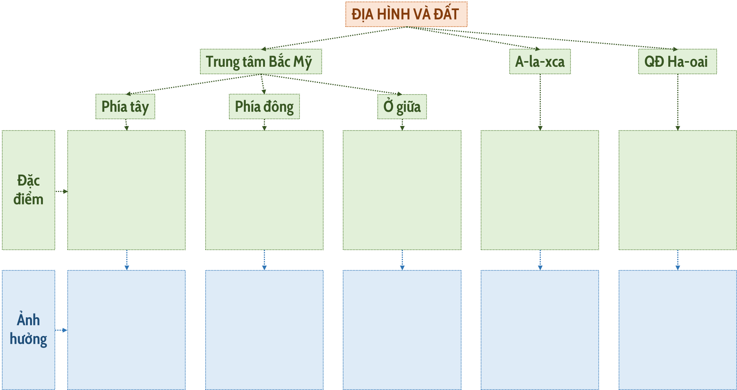

Sau khi hết 5 phút, GV yêu cầu các nhóm trao đổi sản phẩm để chấm chéo và sửa lỗi cho nhau: nhóm 1 đưa cho nhóm 2, nhóm 2 đưa cho nhóm 3, nhóm 3 đưa cho nhóm 4, nhóm 4 đưa cho nhóm 1. Các nhóm sửa cho nhóm bạn bằng màu mực đỏ (hoặc khác màu). Thời gian 3 phút.

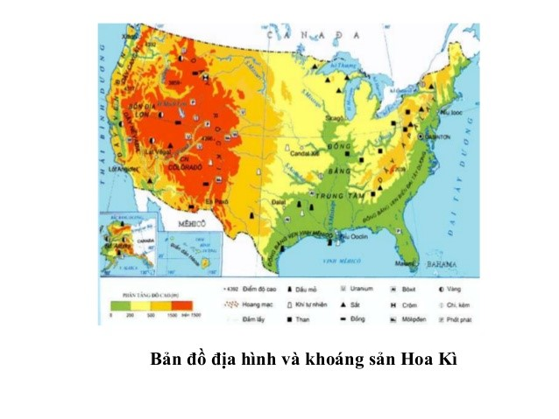**- Thực hiện nhiệm vụ:** Các nhóm dựa vào SGK và hiểu biết của bản thân để hoàn thành các nhiệm vụ học tập được giao, thảo luận và thống nhất nội dung.

**- Báo cáo, thảo luận:** Hết thời gian, GV chọn ra bất kỳ sản phẩm của nhóm nào lên treo bảng và trình bày kết quả làm việc nhóm trên bản đồ tự nhiên Hoa Kỳ, các nhóm khác nhận xét, bổ sung

**- Kết luận, nhận định:**

+ GV nhận xét, tuyên dương quá trình làm việc của học sinh.

+ GV tổng hợp kiến thức và cung cấp thêm một số thông tin mở rộng.

**TIẾT 2**

**2.3. Hoạt động 3: Tìm hiểu các đặc điểm về khí hậu, sông hồ, sinh vật, khoáng sản và biển của Hoa Kỳ (20 phút)**

*a. Mục tiêu*

- Trình bày được các đặc điểm tự nhiên và tài nguyên thiên nhiên của Hoa Kỳ.

- Phân tích được ảnh hưởng của điều kiện tự nhiên và tài nguyên thiên nhiên đến sự phát triển kinh tế - xã hội của Hoa Kỳ.

- Đọc được bản đồ tự nhiên Hoa Kỳ và rút ra nhận xét về điều kiện tự nhiên của Hoa Kỳ.

*b. Nội dung*

- HS dựa vào kiến thức đã học và bản đồ tự nhiên Hoa Kỳ hoàn thành nhiệm vụ được giao.

*c. Sản phẩm:*Nội dung trên giấy A0 của các nhóm về đặc điểm tự nhiên và ảnh hưởng của đặc điểm đó đến sự phát triển kinh tế- xã hội của Hoa Kỳ.

*d. Tổ chức thực hiện*

**- Chuyển giao nhiệm vụ:** GV chia lớp thành 5 nhóm (có thể chia thành 2 cụm, mỗi cụm 5 nhóm tùy theo sĩ số lớp) nhận nhiệm vụ như sau trong thời gian 5 phút:

+ Nhóm 1: Tìm hiểu về đặc điểm khí hậu Hoa Kỳ theo bảng sau:

|  |  |  |
| --- | --- | --- |
| **Thành phần tự nhiên** | **Đặc điểm** | **Ảnh hưởng đến phát triển kinh tế - xã hội** |
| Khí hậu |  |  |

+ Nhóm 2: Tìm hiểu về đặc điểm sông, hồ Hoa Kỳ theo bảng sau:

|  |  |  |
| --- | --- | --- |
| **Thành phần tự nhiên** | **Đặc điểm** | **Ảnh hưởng đến phát triển kinh tế - xã hội** |
| Sông, hồ |  |  |

+ Nhóm 3: Tìm hiểu về đặc điểm sinh vật Hoa Kỳ theo bảng sau:

|  |  |  |
| --- | --- | --- |
| **Thành phần tự nhiên** | **Đặc điểm** | **Ảnh hưởng đến phát triển kinh tế - xã hội** |
| Sinh vật |  |  |

+ Nhóm 4: Tìm hiểu về đặc điểm khoáng sản Hoa Kỳ theo bảng sau:

|  |  |  |
| --- | --- | --- |
| **Thành phần tự nhiên** | **Đặc điểm** | **Ảnh hưởng đến phát triển kinh tế - xã hội** |
| Khoáng sản |  |  |

+ Nhóm 5: Tìm hiểu về đặc điểm biển Hoa Kỳ theo bảng sau:

|  |  |  |
| --- | --- | --- |
| **Thành phần tự nhiên** | **Đặc điểm** | **Ảnh hưởng đến phát triển kinh tế - xã hội** |
| Biển |  |  |

Các nhóm thảo luận và ghi kết quả làm việc vào giấy Ao trong thời gian 5 phút. Sau đó, các nhóm bắt đầu trao đổi sản phẩm học tập theo kỹ thuật lẩu băng chuyền: nhóm 1 đưa sản phẩm cho nhóm 2, nhóm 2 đưa sản phẩm cho nhóm 3, nhóm 3 đưa sản phẩm cho nhóm 4, nhóm 4 đưa sản phẩm nhóm 4 đưa sản phẩm cho nhóm 1.

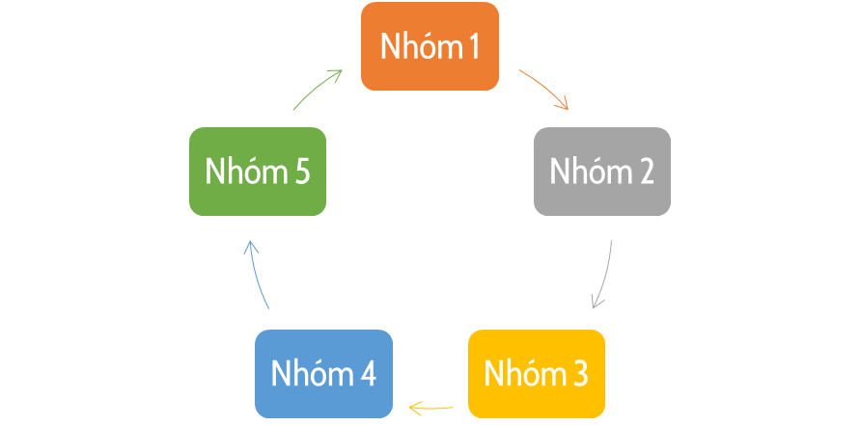 Các nhóm đọc và góp ý kiến bổ sung cho nhóm bạn. Sau đó tiếp tục luân chuyển kết quả cho nhóm tiếp theo sơ đồ và nhận tiếp kết quả từ nhóm khác để góp ý. Cứ như vậy cho đến khi các nhóm đã nhận được tờ Ao của nhóm mình với các ý kiến góp ý của tất cả các nhóm khác. Từng nhóm sẽ xem và xử lí các ý kiến của nhóm bạn để hoàn thiện kết quả thảo luận của nhóm.

**- Báo cáo, thảo luận:** GV gọi lần lượt các nhóm lên báo cáo kết quả học tập, các nhóm khác nhận xét, bổ sung.

**- Kết luận, nhận định:**

+ GV nhận xét, đánh giá quá trình làm việc của học sinh.

+ GV chốt nội dung

**TIẾT 3**

**2.4. Hoạt động 4: Tìm hiểu về dân cư Hoa Kỳ**

*a. Mục tiêu*

- Trình bày và phân tích được tác động của quy mô và sự gia tăng dân số, sự đa dạng về chủng tộc, nhập cư, sự phân bố dân cư tới sự phát triển kinh tế - xã hội.

- Đọc được bản đồ phân bố dân cư Hoa Kỳ và rút ra nhận xét phù hợp.

*b. Nội dung*

- HS thảo luận nhóm để hoàn thành phiếu học tập theo kỹ thuật trạm góc.

*c. Sản phẩm*

Sản phẩm của học sinh trên phiếu học tập

*d. Tổ chức thực hiện*

**- Chuyển giao nhiệm vụ:** GV chia lớp thành 2 cụm, mỗi cụm 3 nhóm tùy sĩ số lớp học và thống nhất nội quy học tập ở các trạm. (trước tiết học giáo viên đã phân lớp thành 3 nhóm chuyên gia tìm hiểu 3 nội dung)

+ Trạm 1: Đọc SGK và trình bày đặc điểm về quy mô và cơ cấu dân số của Hoa Kỳ theo phiếu học tập sau:?

|  |
| --- |
| 1. Quan sát bảng số liệu và điền vào chỗ trống:    + Hoa Kỳ là nước ……(1)…….., đứng thứ …..(2)……. trên thế giới.  + Dân số đông tạo nên …….(3)…….., thúc đẩy kinh tế phát triển.  2. Quan sát biểu đồ và trả lời nhanh các câu hỏi sau:    1. Hoa Kỳ có cơ cấu dân số gì? Biểu hiện?  ………………………………………………………………………………………………………………….………………………………………………………………………………………………………………….  2. Cơ cấu dân số già ảnh hưởng như thế nào đến sự phát triển kinh tế - xã hội Hoa Kỳ?  ………………………………………………………………………………………………………………….…………………………………………………………………………………………………………………. |

+ Trạm 2: Đọc SGK và trình bày đặc điểm về chủng tộc và vấn đề nhập cư của Hoa Kỳ theo phiếu học tập sau:

|  |
| --- |
| 1. Quan sát video kết hợp SGK và hiểu biết của bản thân để tích chọn vào các nhận định mà em cho là đúng.    Link video: <https://goeco.link/UmMYw> |

+ Trạm 3: Đọc SGK và hình 18.4, hãy trình bày đặc điểm về phân bố dân cư của Hoa Kỳ theo phiếu học tập sau:

|  |
| --- |
| 1. Quan sát hình 18.4 và kiến thức SGK, hãy trả lời các câu hỏi sau:  + Nêu đặc điểm phân bố dân cư Hoa Kỳ? Ảnh hưởng của đặc điểm đó đến sự phát triển kinh tế - xã hội?  …………………………………………………… …………………………………………………… ……………………………………………………  + Kể tên các đô thị lớn của Hoa Kỳ  …………………………………………………….. ……………………………………………………..  ……………………………………………………... |

**- Thực hiện nhiệm vụ:** Di chuyển và học tập

+ Các nhóm sẽ lần lượt thực hiện nhiệm vụ ở các Trạm học tập khác nhau. Tại mỗi trạm, HS ở nhóm chuyên gia sẽ hướng dẫn các HS khác tìm hiểu nội dung học tập được giao trong khoảng thời gian 4 phút. Trong quá trình HS chuyên gia hướng dẫn, các HS khác chủ động ghi chép, lắng nghe để thống nhất nội dung trong phiếu học tập.

+ GV quan sát các nhóm làm việc và có sự hỗ trợ kịp thời khi thấy HS gặp khó khăn. Hướng dẫn HS di chuyển qua các trạm học tập.

+ Sau khi nhiệm vụ ở trạm thứ nhất được hoàn thành thì các nhóm sẽ lần lượt di chuyển qua các trạm tiếp theo để hoàn thành hết các nhiệm vụ được giao. Sơ đồ di chuyển các trạm như sau:

**- Báo cáo, thảo luận:** Báo cáo kết quả học tập.

+ GV yêu cầu các nhóm lên dán sản phẩm của mình lên bảng. Sau đó yêu cầu mỗi nhóm sẽ trình bày ở mỗi Trạm học tập bất kì. Các nhóm khác sẽ nhận xét bổ sung sau khi nghe báo cáo.

- **Kết luận, nhận định:** GV tổng hợp, nhận xét kết quả làm việc nhóm của HS, sau đó ra kết luận và mở rộng kiến thức.

**3. HOẠT ĐỘNG 3 - LUYỆN TẬP (5 PHÚT)**

*a. Mục tiêu*

- Củng cố kiến thức về vị trí địa lí, điều kiện tự nhiên và dân cư Hoa Kỳ

*b. Nội dung*

- GV tổ chức trò chơi ngắn, HS tham gia trò chơi để củng cố bài học.

- Trò chơi: ai là triệu phú

*c. Sản phẩm*

- Kết quả câu trả lời của học sinh

*d. Tổ chức thực hiện*

* **Chuyển giao nhiệm vụ:** GV tổ chức trò chơi ai là triệu phú với các câu hỏi như sau:

**Câu 1:** Hoa Kỳ là quốc gia có diện tích lớn thứ

A. 2 thế giới. B. 3 thế giới.

C. 4 thế giới. D. 5 thế giới.

**Câu 2.** Ngoài phần đất ở trung tâm Bắc Mĩ có diện tích hơn 8 triệu km2, Hoa Kỳ còn bao gồm

A. Bán đảo A-la-xca và quần đảo Ha-oai

B. Quần đảo Ha-oai và quần đảo Ăng-ti Lớn.

C. Quần đảo Ăng-ti Lớn và quần đảo Ăng-ti Nhỏ

D. Quần đảo Ăng-ti Nhỏ và bán đảo A-la-xca.

**Câu 3.** Vùng phía Tây Hoa Kỳ bao gồm

A. Các dãy núi trẻ cao trung bình trên 2000m, xen giữa là các bồn địa và cao nguyên.

B. Khu vực gò đồi thấp và các đồng cỏ rộng.

C. Đồng bằng phù sa màu mỡ do hệ thống sông Mi-xi-xi-pi bồi đắp và vùng đồi thấp.

D. Các đồng bằng phù sa ven Đại Tây Dương và dãy núi già A-pa-lat.

**Câu 4.** Vùng phía Đông Hoa Kì gồm

A. Vùng rừng tương đối lớn và các đồng bằng ven Thái Bình Dương.

B. Dãy núi già A-pa-lat và các đồng bằng ven Đại Tây Dương.

C. Đồng bằng trung tâm và vùng gò đồi thấp.

D. Vùng núi Cooc-đi-e và các thung lũng rộng lớn

**Câu 5.** Kiểu khí hậu phổ biến ở vùng phía Đông và vùng Trung tâm HOA KỲ là

A. Ôn đới lục địa và hàn đới.

B. Hoang mạc và ôn đới lục địa.

C. Cận nhiệt đới và ôn đới.

D. Cận nhiệt đới và cận xích đạo.

**Câu 6.** Than đá và quặng sắt có trữ lượng rất lớn của Hoa Kì tập trung chủ yếu ở vùng nào sau đây?

A. Vùng phía Tây và vùng Trung tâm.

B. Vùng phía Đông và vùng Trung tâm.

C. vùng Trung tâm và bán đảo A-la-xca.

D. Vùng phía Đông và quần đảo Ha-oai.

**Câu 7.** Lợi ích to lớn do người nhập cư mang đến cho Hoa Kỳ là

A. Nguồn lao động có trình độ cao

B. Nguồn đầu tư vốn lớn

C. Làm phong phú thêm nền văn hóa

D. Làm đa dạng về chủng tộc

**Câu 8.** Thành phần dân cư có số lượng đứng đầu ở Hoa Kì có nguồn gốc từ

A. Châu Âu B.Châu Phi C. Châu Á D. Mĩ La tinh

**Câu 9.** Dân cư Hoa Kì tập trung với mật độ cao ở

A. Ven Thái Bình Dương B. Ven Đại Tây Dương

C. Ven vịnh Mê-hi-cô D. Khu vực Trung tâm

**Câu 10.** Dân cư Hoa Kỳ hiện nay đang có xu hướng di chuyển từ các bang vùng Đông Bắc đến các bang

A. Phía Nam và ven bờ Đại Tây Dương

B. Phía Nam và ven bờ Thái Bình Dương

C. Phía Bắc và ven bờ Thái Bình Dương

D. Phía Tây và ven bờ Đại Tây Dương

**- Thực hiện nhiệm vụ:** GV chiếu câu hỏi, HS xung phong trả lời trả lời câu hỏi.

* **Báo cáo, thảo luận:** HS trả lời sai thì HS khác sẽ ra tín hiệu xin trả lời.
* **Kết luận, nhận định:** GV tổng kết, đánh giá và cho điểm.

**4. HOẠT ĐỘNG 4: VẬN DỤNG (2 PHÚT)**

*a. Mục tiêu*

- Rèn luyện năng lực khai thác thông tin từ internet và các nguồn thông tin khác để mở rộng kiến thức và hiểu sâu hơn nội dung bài học.

*b. Nội dung:* HS thực hiện bài tập ở nhà theo yêu cầu.

*c. Sản phẩm:* Nội dung trả lời cho yêu cầu được đưa ra ở mục tổ chức thực hiện.

*d. Tổ chức thực hiện:*

**- Chuyển giao nhiệm vụ**: GV yêu cầu HS về nhà tham khảo các trang web để tìm hiểu thông tin về đặc điểm tự nhiên, dân cư xã hội của Hoa Kỳ

**- Thực hiện nhiệm vụ:** HS về nhà tìm hiểu và viết báo cáo.

**IV. PHỤ LỤC**

**1. Nội dung ghi bài**

* Đặc điểm vị trí địa lí:

+ Diện tích rộng thứ ba thế giới, ở châu Mỹ, lãnh thổ bao gồm: phần trung tâm lục địa Bắc Mỹ, bán đảo A-la-xca và quần đảo Ha-oai.

+ Nằm hoàn toàn ở bán cầu Tây, giáp Bắc Băng Dương, Đại Tây Dương và Thái Bình Dương; giáp Ca-na-đa và Mê-hi-cô.

- Ảnh hưởng của phạm vi lãnh thổ và vị trí địa lí đến phát triển kinh tế – xã hội:

+ Thuận lợi: tạo điều kiện phát triển kinh tế đa dạng, dễ dàng giao lưu với các nước khác, phát triển tổng hợp kinh tế biển,...

+ Khó khăn: diện tích rộng, nhiều bộ phận lãnh thổ, nên việc quản lí không dễ

dàng; chịu ảnh hưởng của một số thiên tai...

* Điều kiện tự nhiên và tài nguyên thiên nhiên

|  |  |  |
| --- | --- | --- |
| **Thành phần** | **Đặc điểm** | **Ảnh hưởng đến phát triển kinh tế-xã hội** |
| **Địa hình** | - Phần lãnh thổ trung tâm Bắc Mỹ:  + Phía tây là bộ phận của hệ thống núi Cooc-đi-e, xen giữa là các bồn địa, cao nguyên, hoang mạc; đất đỏ nâu, đất xám hoang mạc và bán hoang mạc; ven Thái Bình Dương có các thung lũng và đồng bằng nhỏ hẹp, đất đai màu mỡ.  + Phía đông là dãy A-pa-lát và vùng đồng bằng ven biển Đại Tây Dương đất đai màu mỡ.  + Ở giữa là vùng đồng bằng rộng lớn có đất đen, đất phù sa...  – A-la-xca có địa hình đa dạng, chia cắt.  – Ha-oai có địa hình chủ yếu là đồi núi. | - Phía tây không thuận lợi cho giao thông và cư trú, nhưng có nhiều cảnh quan đẹp hấp dẫn khách du lịch; ven Thái Bình Dương thuận lợi trồng cây ăn quả, chăn nuôi. Phía đông thuận lợi cho sản xuất và cư trú nên được khai thác từ sớm. Ở giữa thuận lợi phát triển nông nghiệp quy mô lớn và cư trú  - Không thuận lợi cho sản xuất và cư trú.  - Thuận lợi phát triển du lịch. |
| **Khí hậu** | Phân hoá đa dạng thành nhiều đới, kiểu khác nhau:  - Phần lãnh thổ phía bắc chủ yếu nằm trong đới khí hậu ôn đới.  - Phần lãnh thổ phía nam chủ yếu nằm trong đới khí hậu cận nhiệt.  - Ở vùng núi cao, khí hậu phân hóa theo độ cao.  - A-la-xca có khí hậu cận cực.  - Ha-oai có khí hậu nhiệt đới. | Nhìn chung, khí hậu thuận lợi cho sản xuất và sinh hoạt. Tuy nhiên Hoa Kỳ cũng có nhiều thiên tai.... |
| **Sông, hồ** | - Có nhiều sông lớn, chủ yếu chảy ra Thái Bình Dương và Đại Tây Dương, chế độ nước sông phức tạp...  - Nhiều hồ lớn | - Có giá trị về nhiều mặt: thuỷ lợi, giao thông, thuỷ điện, du lịch,...  - Điều hoà khí hậu, cung cấp nước, đánh cá, du lịch... |
| **Sinh vật** | - Thực vật đa dạng thay đổi từ bắc xuống nam và từ tây sang đông, diện tích rừng lớn.  - Động vật đa dạng, nhiều loài đặc hữu | - Phát triển lâm nghiệp và chế biến gỗ... góp phần điều hoà khí hậu và bảo vệ môi trường |
| **Khoáng sản** | Phong phú và giàu có bậc nhất thế giới với đầy đủ các nhóm, loại khoáng sản, nhiều loại có trữ lượng đứng đầu thế giới. | Cơ sở để phát triển ngành công nghiệp khai thác, chế biến khoáng sản và xuất khẩu. |
| **Biển** | Tài nguyên sinh vật biển phong phú, nhiều loại có giá trị kinh tế cao; ven biển có nhiều vũng vịnh; nhiều bãi biển đẹp; thềm lục địa có nhiều khoáng sản, nhất là dầu mỏ và khí tự nhiên. | Phát triển tổng hợp kinh tế biển. |

* Dân cư

|  |  |  |
| --- | --- | --- |
|  | **Đặc điểm** | **Ảnh hưởng** |
| **Quy mô và gia tăng dân số** | – Đông dân (thứ ba thế giới). Tỉ lệ dân cư trong độ tuổi lao động cao, tỉ lệ người từ 65 tuổi trở lên ngày càng tăng.  – Tỉ lệ tăng dân số thấp, dân số tăng một phần quan trọng do nhập cư. | – Nguồn lao động lớn và thị trường tiêu thụ lớn, thúc đẩy kinh tế phát triển.  - Tăng chi phúc lợi xã hội, nguy cơ thiếu lao động bổ sung. |
| **Chủng tộc và vấn đề nhập cư** | – Hoa Kỳ là đất nước của những người nhập cư.  – Thành phần chủng tộc đa dạng do nhập cư từ khắp nơi trên thế giới. Số lượng người lai lớn trong dân cư. | - Đem lại nguồn lao động lớn, giàu kinh nghiệm mà không tốn chi phí đào tạo, tính năng động của dân cư; tạo nên nền văn hoá độc đáo với các phong tục, tập quán,...  – Việc quản lí xã hội gặp nhiều khó khăn, tiềm ẩn bất ổn về tình hình xã hội... |
| **Phân bố dân cư** | – Mật độ dân số thuộc loại thấp so với thế giới. Dân cư tập trung không đều, có xu hướng di chuyển giữa các vùng.  – Trình độ đô thị hoá cao. Dân cư sống chủ yếu trong các đô thị (82,7% năm 2020) nhưng không tập trung quá đông ở đô thị trung tâm mà chủ yếu sống ở vùng phụ cận và các đô thị vệ tinh. | - Nơi tập trung dân cư (các đô thị; ven biển Đại Tây Dương và Thái Bình Dương) có kinh tế phát triển;  - Các khu vực thưa dân (nông thôn; các bang nội địa, vùng núi phía tây) kinh tế kém phát triển. |

**2. Một số thông tin tham khảo**

* “Hợp chủng quốc Hoa Kỳ” hay “Hợp chúng quốc Hoa Kỳ”?

Hiện nay có rất nhiều người sử dụng hai khái niệm “Hợp chủng quốc” và “Hợp chúng quốc” như cùng mang cùng một ý nghĩa. Nhưng thực sự điều đó không chính xác. Nếu xét về mặt từ ngữ, từ “Chủng” là từ phiên âm Hán Việt, có nghĩa là giống (chủng tộc) hoặc loại (chủng loại); trong khi đó từ “Chúng” cũng là từ phiên âm Hán Việt, được hiểu với nghĩa đông, nhiều (như trong công chúng, đại chúng, quần chúng....). Đến đây, có người lí giải “Hợp chủng quốc” có nghĩa là quốc gia do nhiều chủng tộc hợp thành. Tuy nhiên cách gọi này hoàn toàn không chính xác. Bởi lẽ, tên Hoa Kỳ trong tiếng Anh là The United States of America. Tên gọi này được cổ Tổng thống Thô-mát Giep-phơ-xơn (Thomas Jefferson) sử dụng lần đầu tiên vào năm 1776, có nguồn gốc từ lá cờ Grand Union, của liên minh 13 thuộc địa chống Vương quốc Anh ở châu Mỹ. Sau khi chiến thắng thực dân Anh xâm lược, chính 13 thuộc địa này trở thành 13 bang (state) đầu tiên của nước Mỹ. Hiện nay con số này đã tăng lên 50 bang. Tên gọi đó có thể được hiểu nôm na là quốc gia do nhiều tiểu bang hợp thành (United có nghĩa là đoàn kết, hoà hợp còn State là bang). Chính vì vậy cách nói “Hợp chúng quốc Hoa Kỳ” mới là chính xác.

* Các chủng tộc ở Hoa Kỳ:

Hoa Kỳ là quốc gia đa dạng về chủng tộc, hiện nay có 5 chủng tộc được công nhận ở Hoa Kỳ là người da trắng, người Mỹ gốc Phi, người Mỹ gốc Á, người Hoa Kỳ bản địa (da đỏ) và người A-la-xca bản địa, người Ha-oai bản địa.

– Người da trắng: Đây là chủng tộc chiếm đa số tại Hoa Kỳ (78,2%), có mặt ở 49/50 bang của Hoa Kỳ.

– Người Hoa Kỳ gốc Phi: Đây là nhóm có dân số lớn thứ hai tại Hoa Kỳ (13,6%). Hầu hết những người này đều là hậu duệ trực tiếp của những nô lệ từ châu Phi.

– Người Hoa Kỳ gốc Á (da vàng): Người gốc Á có dân số đông chiếm thứ ba tại Hoa Kỳ (6,1%), nhiều nhất tại bang Ha-oai, số dân gốc Á chiếm 37,6%.

– Người Hoa Kỳ bản địa (da đỏ) và người A-la-xca bản địa chiếm khoảng 1,3% số dân: Người Mỹ bản địa từng đối mặt với sự giảm mạnh và gần như bị xóa sổ về dân số. Tuy nhiên, giữa thế kỉ XX, các bộ lạc của người da đỏ đã được khôi phục và hồi sinh về văn hoá và ngôn ngữ. Nhiều bộ tộc đã bắt đầu các chương trình truyền thụ ngôn ngữ truyền thống và thành lập các trường học để bảo toàn văn hoá và nền giáo dục của họ.

– Người Ha-oai bản địa và những cư dân đảo Thái Bình Dương khác chiếm khoảng 0,3% số dân Hoa Kỳ.

Nguyên nhân của sự đa dạng về thành phần chủng tộc đến từ lịch sử:

– Đầu tiên, trước khi trở thành Hợp chúng quốc Hoa Kỳ như ngày nay, Hoa Kỳ từng là thuộc địa của Anh. Sau khi chiếm đóng nơi này, đế quốc Anh đã cử rất nhiều người Anh đến đây sinh sống. Song song với đó một số nhóm người tủ Hà Lan, Thụy Điển và Đức cũng xuất hiện tại các vùng ở miền Trung. Một số người Pháp theo đạo Tin Lành xuất hiện ở miền Nam Ca-rô-li-na. Ngoài ra một số nhóm người đến từ Tây Ban Nha, I-ta-li-a, Bồ Đào Nha cũng sống ở khắp nơi trên lục địa.

– Nguyên nhân tiếp theo đến từ sự di cư bắt buộc nhằm tránh các tình trạng xung đột về chính trị, lãnh thổ, kinh tế. Sự xung đột lãnh thổ với người Mỹ bản địa và chính sách di dời người da đỏ vào thế kỉ XIX đã làm người dân bản địa phải di dời sang lãnh thổ khác để sinh sống.

– Sự nhập cư cũng là lí do dẫn đến sự đa dân tộc tại Hoa Kỳ. Làn sóng dân cư đến từ Mê-hi-cô và các nhóm dân cư La tinh đã làm thay đổi phần lớn dân cư vùng Tây Nam. Các dân tộc đến từ châu Á nhập cư tạo nên sức ảnh hưởng lớn đến Ha-oai và Bờ Tây.

– Thêm vào đó, sự mở rộng về phía tây của Hoa Kỳ, di cư nội bộ cũng góp phần gia tăng sự đa sắc tộc ở Hoa Kỳ.

Kể từ khi chính sách nhập cư của Hoa Kỳ ra đời đến nay, luôn có rất nhiều ý kiến trái chiều về việc cho phép người nước ngoài đến sống và làm việc tại Hoa Kỳ. Một trong số đó là quan điểm, nếu để người nhập cư vào Hoa Kỳ quá nhiều, họ sẽ lấy mất công ăn việc làm của người bản xứ. Tuy nhiên, đó chỉ là suy nghĩ của một số người Hoa Kỳ cực đoan. Thực tế cho thấy, người nhập cư đã đóng góp rất lớn vào sự phát triển của Hoa Kỳ trên mọi bình diện đời sống. Khi người nước ngoài di dân đến Hoa Kỳ, bên cạnh khoản thuế đóng góp cho các quỹ phúc lợi xã hội, họ còn là nguồn nhân lực cần thiết cho Hoa Kỳ trong phát triển kinh tế.

*Ninh Bình, Ngày…..tháng……năm 20……*

*Kí duyệt*

*.......................................*

*.................................................................*